CC188 Scheda creata il 18 settembre 2026
Descrizione bibliografica
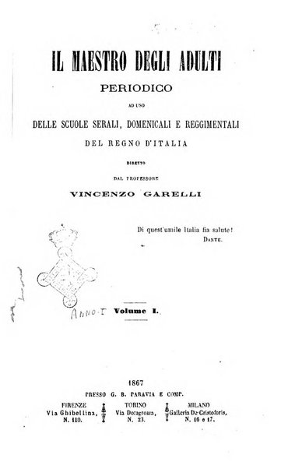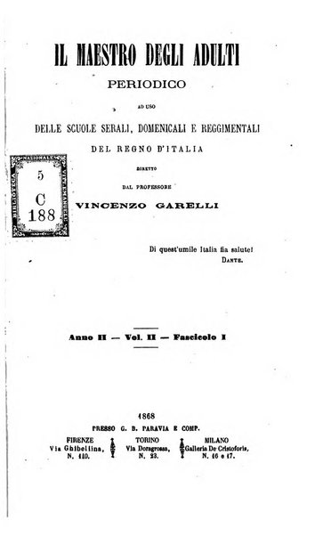
Il *maestro degli adulti : periodico ad uso delle scuole serali, domenicali e reggimentali del Regno d'Italia. – Firenze ; Torino ; Vol. 1 (1867)- . - Milano : G. B. Paravia, 1867-1869. – 3 volumi. ((Direttore: Vincenzo Garelli. - TO00188111
Autore: Garelli, Vincenzo
Soggetto: Educazione degli adulti – 1867-1869; Istruzione popolare – 1867-1869; Pedagogia – 1867-1869
Copia digitale 1867-1868 a: http://digitale.bnc.roma.sbn.it/tecadigitale/giornali/TO00188111

Note e riferimenti bibliografici
- Elena Marescotti, Andrea Bignardi, “altro è impartire la istruzione ai fanciulli, altro ammaestrare gli adulti” Questioni pedagogiche e didattiche ne “Il Maestro degli Adulti” diretto da Vincenzo Garelli. – In: RICERCHE PEDAGOGICHE Anno LVIII, n. 231, aprile-giugno 2024, pp. 23-44
  - L’articolo propone un’analisi delle questioni pedagogiche e didattiche affrontate da “Il Maestro degli Adulti. Periodico ad uso delle scuole serali, domenicali e reggimentali del Regno d’Italia” (1867-1868) diretto da Vincenzo Garelli. Figura di spicco nel contesto educativo post-unitario, impegnato in ruoli istituzionali e culturali, Garelli contribuisce alla diffusione della cosiddetta istruzione popolare rivolgendo partico lare attenzione alla popolazione adulta. In particolare, sono degne di nota le iniziative sperimentali di alfabetizzazione che contribuì a promuovere, e che poggiavano sulla necessità di compenetrare la visione educativa con un’adeguata operatività didattica. Sulle pagine del periodico è dunque possibile rintracciare i caratteri di quella sensibilità andragogica che avrà poi modo di svilupparsi nel corso del Novecento e cogliere alcuni temi che ancora oggi caratterizzano l’apparato teorico-pratico dell’Educazione degli adulti.

